桃園市政府教育局
微軟大量授權方案 Q & A
<105.07.01新版>

簽約授權產品：Windows Upg、Office Pro
簽約授權年限：3年（105.06.29~108.06.30）
授權單位及範圍：
1.桃園市政府教育局所屬公立國民中小學（含幼兒園）
2.桃園市政府教育局暨所屬公立高中 (含教育局本部及所屬機關)
軟體開放下載日期：105.07.18
最新版本: Win 10 Enterprise、Office 2016 ProPlus
可下載版本:Win 7、Win 8.1、Win 10 Enterprise
Office 2010、Office 2013、Office 2016 ProPlus
下載點: https://goo.gl/TIoJns

Q.方案中所指授權產品Windows Upgrade及Office Pro所指各為何？
Windows Upgrade 授權：係指於授權合約期間內，提供已具有微軟任何版本之合法作業系統之升級使用；亦即電腦須先安裝有微軟任何一種版本之合法作業系統後(home版暨以上)，再利用此產品進行升級（目前可升級至最新版本Windows 10 Enterprise或向下相容各種版本皆可合法授權）。
Office Pro 授權：係指提供 Word. Excel. Outlook. PowerPoint. Publisher. Access之合法使用權。亦即於授權合約期間內，可完整安裝（可安裝於未購買Office軟體之新、舊電腦）或升級至Office之最新版本（目前可升級至最新版本Office 2016 pro或向下相容各種版本皆可合法授權）。
Core CAL 授權 <僅高中學校可授權使用>:係指提供Windows Server CAL、Exchange Server Standard CAL、ShardPoint Server Standard CAL、Lync Server Standard CAL、System Center Configuration Manager CAL、System Center Endpoint Protectionion CAL之合法授權, 亦即於授權合約期間內，需先購買Server主授權後方可不限個數使用CAL端授權。
授權合約期間內，本案授權之微軟軟體產品如有更新，本局亦將於本案專屬下載點 https://goo.gl/TIoJns上更新版本提供下載，請各校留意，視各自的需求隨時更新。
Q.Windows Upgrade 是否可安裝於不含作業系統的電腦中?
不可以。Windows Upgrade必須安裝於已具有微軟任何版本之合法作業系統(如隨機版、home版)的全新電腦上。

Q.授權範圍？是指學校的電腦教室？行政電腦？亦或只要是學校內的電腦就可使用？
在合約期間，學校中的所有電腦（包括電腦教室及行政電腦等校內電腦）和教、職員都已經經過授權，所以可以輕鬆確認校內所有的電腦在合約期間之中，選購的產品都已經完全獲得授權。

Q.授權使用範圍是否可用於教職員家中電腦？
可以。僅限於教職員在家公務使用。無論是教師、或是需要在家工作的職員，都可以取得在家使用這些軟體的授權。但所使用之電腦需180天向認證主機報到一次, 故為維護資安相關問題, 建議每半年將電腦帶至學校認證一次即可 (插上網路線跟主機報到即可) 。
※學生在家使用權不包含在本案授權使用範圍內。

Q.期滿後，是否仍可持續使用合法這些軟體？若不行，可有轉換方案？
合約期滿後，即自動退出授權方案，本案於三年合約期滿後，本局得視預算情形與微軟續
約。

Q.學校要如何才能將軟體發送給教師、職員？
第一次將於全市資訊組長會議發放實體光碟各校一份, 之後各種更新版本請各校登入本案專屬下載點, 下載所需之軟體後，自行燒製光碟備用。

Q.目前教育局之KMS認證伺服機可以認證那些版本？
1.Win 7、Win 8.1、Win 10
2.Office 2010、Office 2013、Office 2016

Q:學校如何使用微軟Windows及Office 授權?
1.自XP以後(不含XP)之所有Windows 版本(Win 7、Win8.1、Win 10) 均不可再單機KEY入序號使用, 均需透過網路至KMS認證伺服器做認證方可使用, 每180天需要認證一次, 若是認證後離線使用, 180天內一定要在接上校內學術網路再次認證。
2.自Office 2007以後(不含2007)之所有Office 版本(Office 2010、Office2013、Office 2016) 均不可再單機KEY入序號使用, 均需透過網路至KMS認證伺服器做認證方可使用, 每180天需要認證一次, 若是認證後離線使用, 180天內一定要在接上校內學術網路再次認證。

***請至教育局提供之本案專屬下載點下載自動認證批次檔.

下列供參考使用:
1.請將所需版本安裝至電腦中.
2.請執行自動批次認證檔.<請參考下列步驟>
3.認證成功,開始使用.

- 請特別注意認證KMS主機前PC端時區需校正正確!
Windows 7/8.1/10 + Office 2010/2013/2016啟動方式
Client端Windows向KMS註冊
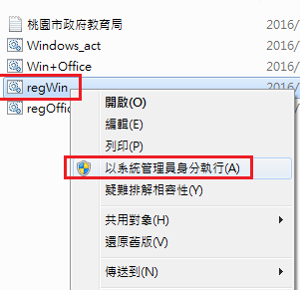
方法一：
1.將.bat批次檔存放在桌面或c:\
2.點選圖示右鍵 ,
選擇【以系統管理員身分執行】.
3.即可自動向KMS註冊 .

已設定KMS IP為163.30.0.166
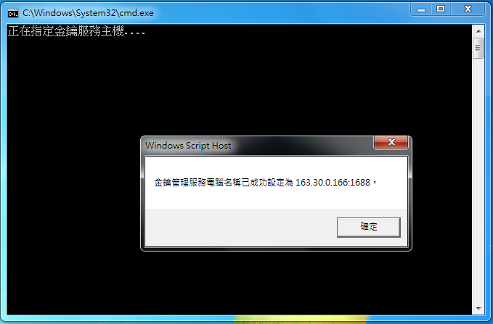

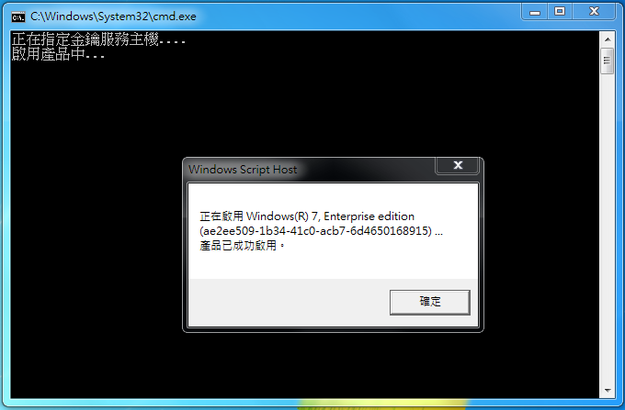

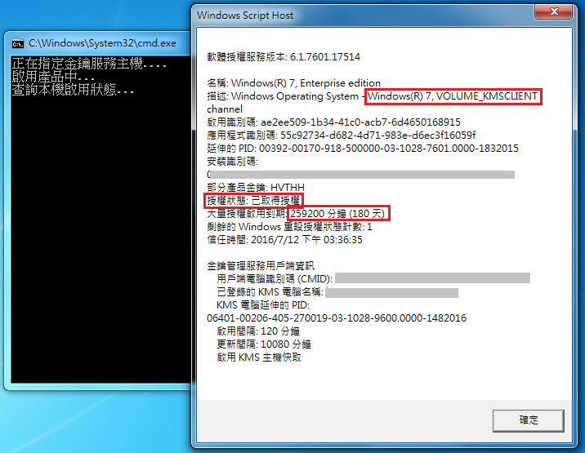
成功啟動

方法二：手動輸入KMS位址
1.點選開始輸入【cmd】即可找到該程式，在cmd上方【點選右鍵】，
選擇【以系統管理員身分執行】
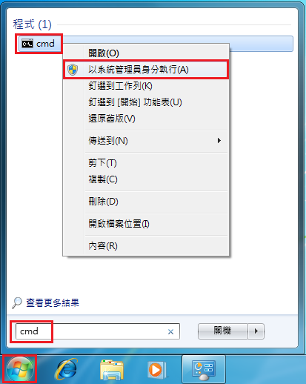

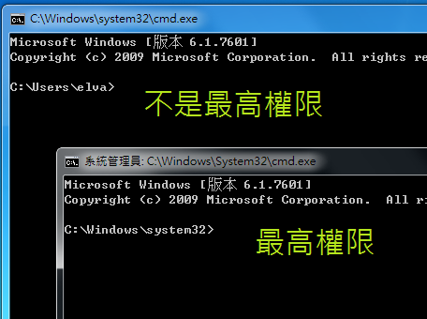

2.在C:\Windows\system32>下輸入KMS位址
【slmgr.vbs -skms 163.30.0.166】 (163.30.0.166為KMS位址)
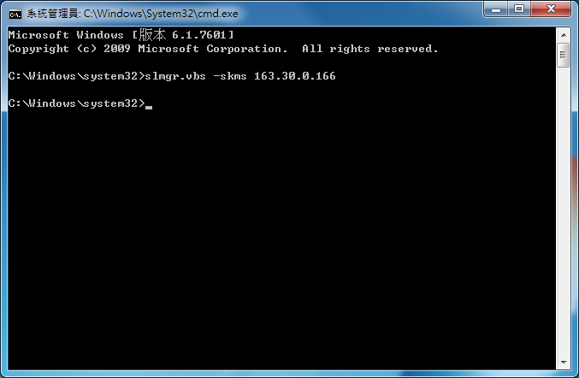

再輸入啟動指令【slmgr.vbs -ato】
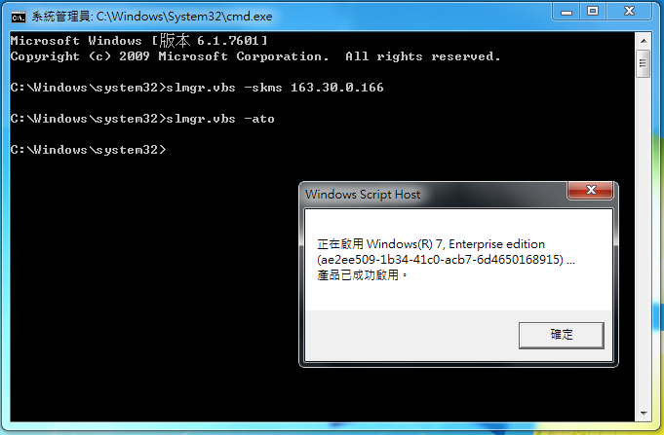
即可啟動成功

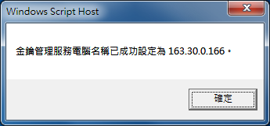

Client端Office向KMS註冊

開啟Word →檔案→帳戶→產品資訊, 確認產品未啟動
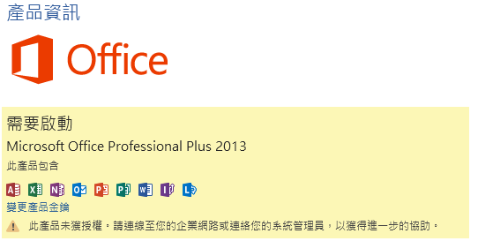

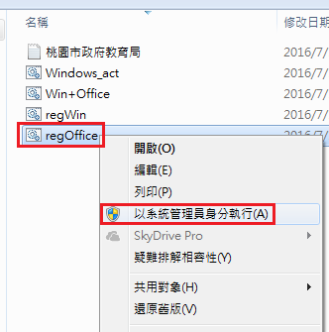
方法一：
1.將.bat批次檔存放在桌面或c:\
2.點選圖示右鍵 ,
選擇【以系統管理員身分執行】.
3.即可自動向KMS註冊 .

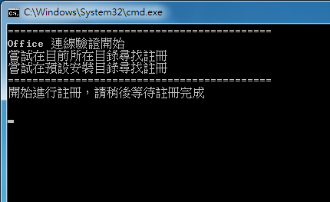

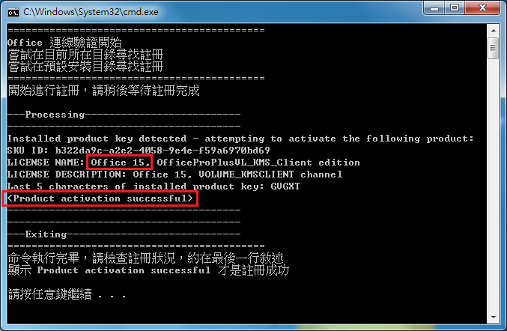

方法二：手動輸入KMS位址
1.點選開始輸入【cmd】即可找到該程式，在cmd上方【點選右鍵】，
選擇【以系統管理員身分執行】

2.切換至Office安裝路徑
執行【cscript ospp.vbs /sethst: 163.30.0.166】
再輸入啟動指令【cscript ospp.vbs /act】
即可啟動成功
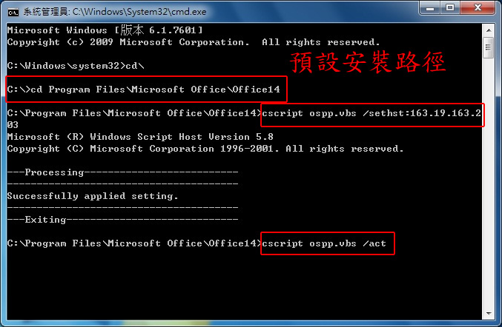

Q.本案之聯絡資訊？
1.本局資訊教育科承辦人: 張鈞富 電話：03-3322101#7503
Email: 80017324@ms.tyc.edu.tw
2.網站登入及軟體下載問題，請連繫 系統工程師 何東潔 電話：03-3322101#7503
Email: squareno3@ms.tyc.edu.tw
3.軟體安裝及啟用問題或其他未盡事宜, 請連繫承包廠商:
台奇資訊桃園市專案服務窗口: 何富敏
* 快速服務步驟 *
- 出現錯誤畫面及訊息: 請截取畫面E-MAIL至: shelly.hoh@gmail.com
或Shelly@tycheinfo.com.tw並留下聯繫方式。

- 急件需溝通及說明, 請直接撥手機: 0919-272-210。
- 一般事件反應及溝通, 請撥02-8983-3989 (專線) 或 E-MAIL。

